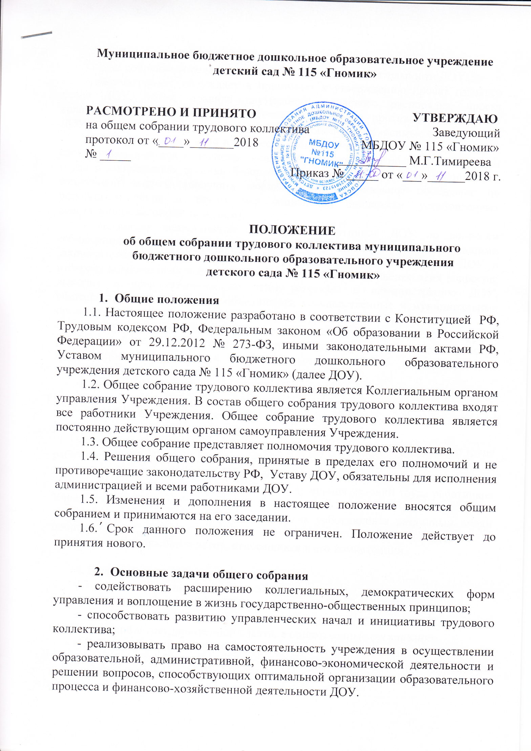МФункции общего собрания:
Общее собрание определяет основные направления деятельности ДОУ:
- рассматривает, обсуждает и принимает к утверждению проект годового плана ДОУ, устав, правила внутреннего трудового распорядка, проект коллективного договора и другие локальные акты, не противоречащие уставу ДОУ и настоящему положению; изменения и дополнения вносимые в них;
- определяет кандидатов в комиссии, советы учреждения, их численность и срок полномочий для исполнения коллективного договора по вопросам охраны труда и соблюдению техники безопасности; состояния трудовой дисциплины; социальной защиты (получать моральное и материальное поощрение по результатам труда и других мер социальной поддержки, установленных действующим законодательством);
- выдвигает коллективные требования работников ДОУ по вопросам соблюдения их конституционных прав и прав, предусмотренных действующими законодательными актами, правилами трудового распорядка, уставом ДОУ и избирает полномочных представителей для участия в разрешении этих вопросов; выходит с предложениями по этим вопросам в администрацию ДОУ, общественные организации и объединения, государственные и муниципальные органы управления образованием, органы прокуратуры;
- заслушивает отчеты заведующего учреждения, по необходимости других работников ДОУ, о выполнении коллективного договора, годового плана работы, расходовании бюджетных и внебюджетных средств, об итогах проверок государственными и муниципальными органами.
К компетенции общего собрания трудового коллектива Учреждения относится:
- разработка и принятие коллективного договора; изменений и дополнений к Уставу;
- рассмотрение вопросов, связанных с соблюдением законодательства о труде работниками Учреждения, администрацией Учреждения, а также, положений коллективного договора между Учреждением и работниками Учреждения;
- рассмотрение вопросов, касающихся улучшения условий труда работников Учреждения;
- представление педагогических и других работников к различным видам поощрений;
- принятие локальных актов, относящихся к его компетенции.

4. Права общего собрания
4.1. Общее собрание коллектива имеет право:
- участвовать в управлении ДОУ;
- выходить с предложениями и заявлениями на Учредителя, в органы муниципальной и государственной власти, в общественные организации.
4.2. Каждый член общего собрания коллектива имеет право:
- потребовать обсуждения общим собранием коллектива любого вопроса, касающегося деятельности ДОУ, если его предложение поддержит не менее одной трети членов собрания;
- высказать свое мотивированное мнение, при несогласии с решением общего собрания коллектива; данное мотивированное мнение должно быть занесено в протокол.

5. Организация управления общим собранием
5.1. Организационной формой работы общего собрания трудового коллектива являются заседания, которые проводятся по мере необходимости, но не реже одного раза в год.
5.2. Общее собрание на первом заседании избирает из своего состава открытым голосованием председателя и секретаря сроком на один год, которые исполняют свои обязанности на общественных началах.
5.3. Председатель общего собрания
- организует деятельность общего собрания;
- информирует членов трудового коллектива о предстоящем заседании не менее чем за 14 дней до его проведения; в экстренных случаях не менее чем за 3 дня;
- организует подготовку и проведение заседаний общего собрания;
- определяет повестку дня общего собрания
- контролирует выполнение решений общего собрания.
5.4. Общее собрание трудового коллектива созывается его председателем по собственной инициативе, инициативе работников Учреждения, заведующего Учреждением.
5.5. Заседание общего собрания трудового коллектива является правомочным, если на заседании присутствует не менее 2/3 работников Учреждения.
5.6. Решения общего собрания трудового коллектива принимается простым большинством голосов, и оформляются протоколом, который подписывается председателем и секретарем общего собрания трудового коллектива.
5.7. Каждый работник Учреждения имеет при голосовании один голос. В случае равенства голосов решающим является голос председателя общего собрания трудового коллектива.
5.8. В необходимых случаях на заседании общего собрания могут быть приглашены представители Учредителя, общественных организаций, органов муниципального и государственного управления, родителей воспитанников ДОУ. Лица, приглашенные на заседание общего собрания, пользуются правом совещательного голоса.
5.9. Решения общего собрания являются рекомендательными. Решения общего собрания, утвержденные приказом заведующего ДОУ и не противоречащие данному положению, являются обязательными для исполнения каждым работником ДОУ.
5.10. Заведующий ДОУ в случае несогласия с решением общего собрания, приостанавливает выполнения решения, извещает об этом Учредителя, представители которого в 3-х дневный срок обязаны рассмотреть такое заявление при участии заинтересованных сторон, ознакомиться с мотивированным мнением большинства работников и вынести окончательное решение по спорному вопросу.

6. Взаимосвязь общего собрания с другими органами самоуправления
Общее собрание организует взаимодействие с другими органами самоуправления ДОУ – педагогическим советом, родительским комитетом, общим родительским собранием:
- через участие представителей трудового коллектива в заседаниях совета учреждения, педагогического совета, родительского комитета, общего родительского собрания;
- представление на ознакомление педагогическому совету, родительскому комитету, общему родительскому собранию материалов, разработанных на заседании общего собрания;
- внесение предложений и дополнений по вопросам, рассматриваемым на заседании педагогического совета, родительского комитета, общего родительского собрания ДОУ в пределах компетенции общего собрания.

7. Ответственность общего собрания
Общее собрание коллектива несет ответственность:
- соответствие принятых решений законодательству РФ, нормативно-правовым актам органов местного самоуправления, уставу ДОУ, коллективному договору, настоящему положению;
- за выполнение, выполнение не в полном объеме или невыполнение закрепленных за ним задач и функций.

8. Делопроизводство общего собрания
8.1. Заседания Общего собрания оформляются протоколом.
8.2. В книге протоколов фиксируются:
- дата проведения;
- количественное присутствие (отсутствие) членов трудового коллектива;
- приглашенные (ФИО, должность);
- повестка дня;
- ход обсуждения вопросов;
- предложения, рекомендации и замечания членов трудового коллектива и приглашенных лиц;
- решение.
8.3. Протоколы ведутся в книге протоколов общего собрания, подписываются председателем и секретарем общего собрания.
8.4. Нумерация протоколов ведется от начала учебного года.
8.5.Книга протоколов общего собрания нумеруется постранично, прошнуровывается, скрепляется подписью заведующего и печатью ДОУ.
8.6. Книга протоколов общего собрания включается в номенклатуру дел ДОУ, хранится в делах ДОУ и передается по акту (при смене руководителя, передаче в архив).
8.7. Протоколы заседаний общего собрания трудового коллектива доступны для ознакомления всем работникам Учреждения.

